Tillsynsbegäran – information om höga naturvärden i avverkningsanmälan A 40386-2020 i Bräcke kommun
Detta dokument behandlar höga naturvärden i avverkningsanmälan A 40386-2020 i Bräcke kommun. Denna avverkningsanmälan inkom 2020-08-25 och omfattar 1,5 ha.
Vi begär härmed att Skogsstyrelsen fattar beslut enligt miljöbalken som säkerställer att skogens höga naturvärden bevaras samt säkerställer att EU-lagstiftning efterlevs och att artskyddsbrott förhindras. Vi önskar även ta del av de ställningstaganden och beslut som myndigheterna meddelar till följd av aktuell avverkningsanmälan och föreningens inlaga (se 34 § förvaltningslagen).
Nedan beskrivs fynd av naturvårdsarter som gjorts i det avverkningsanmälda området.

Naturvårdsarter
I avverkningsanmälan har följande 7 naturvårdsarter hittats: gyllenspindling (VU), lammticka (VU), blekspindling agg. (NT), mjölsvärting (NT), persiljespindling (NT), svartvit taggsvamp (NT) och barrfagerspindling (S). Av dessa är 6 rödlistade. För rödlistade arter har rödlistekategorin angivits inom parentes. Arter som är signalarter enligt Skogsstyrelsen har markerats med (S).
De påträffade naturvårdsarterna är ett tydligt kvitto på att detta rör sig om en skog med höga naturvärden. I Figur 1 visas en karta över det avverkningsanmälda området, där samtliga fyndplatser för naturvårdsarter som finns registrerade på Artportalen har markerats.
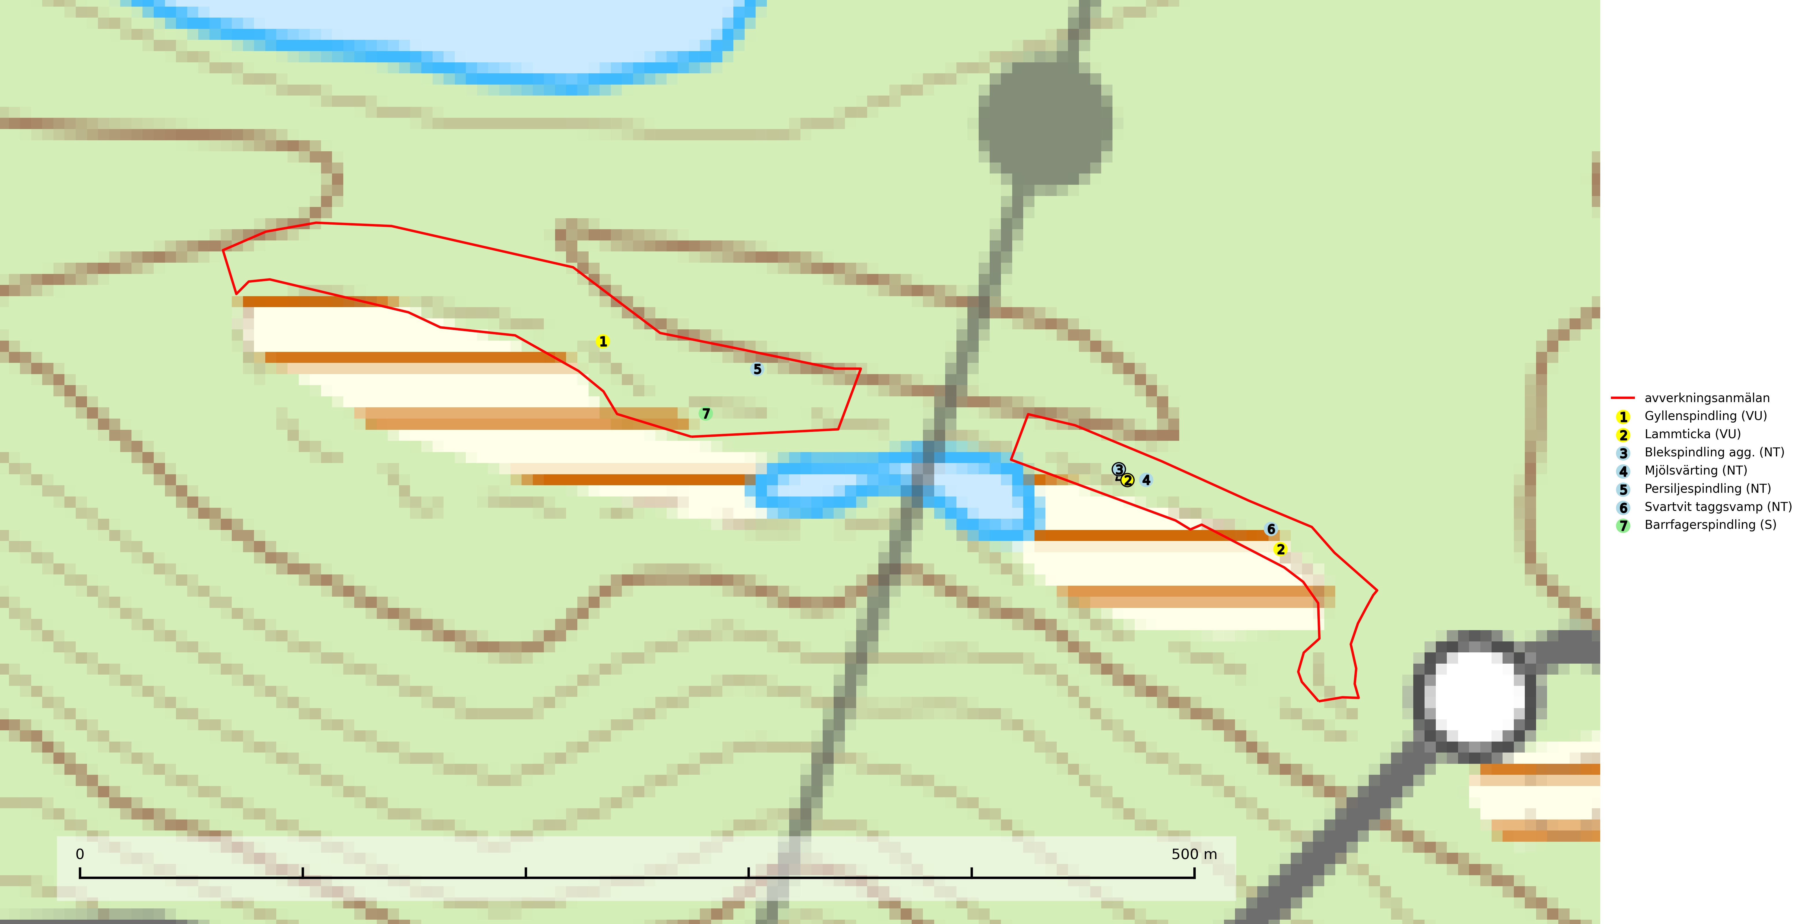
Figur 1. Fyndplatser för naturvårdsarter i det avverkningsanmälda området (röd linje). Markörer utan svart kant är placerade på fyndplatsen. Markörer med svart kant är placerade vid sidan av fyndplatsen och har ett svart streck som visar fyndplatsens exakta position. Kartans mittpunktskoordinat är N 6969396, E 542720 i SWEREF 99 TM.
Gyllenspindling (VU) bildar mykorrhiza med gran i ängsgranskog på kalkrik mark, mer sällan med tall i kalktallskog. Minskningstakten uppgår till 30 % inom 50 år och överstiger gränsvärdet för Sårbar (VU) enligt A-kriteriet. Skogsbruk med kalavverkning, markberedning etc. är ogynnsamt för arten. Barrskog på kalkrik mark är en synnerligen skyddsvärd biotop varav fler områden behöver skyddas (SLU Artdatabanken, 2024).
Lammticka (VU) bildar mykorrhiza med tall och växer i tämligen öppna barrskogar ofta magra tallhedar, gärna på sandig mark. Arten är placerad högst upp i Skogsstyrelsens värdepyramid för bedömning av skog med höga naturvärden och tål inte slutavverkning (SLU Artdatabanken, 2024; Nitare & Skogsstyrelsen, 2019).
Mjölsvärting (NT) växer i luckig barrskog, huvudsakligen på tallhed och i äldre skog. Mager, äldre tallskog och barrblandskog med lång trädkontinuitet bör undantas från trakthyggesbruk. Mjölsvärtingens lokaler är ofta nyckelbiotoper och bör då sparas i sin helhet (SLU Artdatabanken, 2024).
Persiljespindling (NT) bildar mykorrhiza med tall, gran och bok i ängsgranskog, kalktallskog och i ängsbokskog på rikare mark. Minskningstakten uppgår till 15 % inom 50 år och bedöms vara nära gränsvärdet för Sårbar (VU). (A2c+3c+4c). Persiljespindlingen hotas av avverkningar och är särskilt känslig eftersom den är knuten till äldre, produktiv barrskog, d.v.s. en skogstyp som är en bristvara i skyddade områden i Sverige och som samtidigt försvinner i snabb takt genom slutavverkningar. Skyddet för äldre ört- och kalkrika barrskogar med trädkontinuitet måste öka och oskyddade bokskogar med persiljespindling måste få ett formellt skydd i form av biotopskydd eller naturreservat (SLU Artdatabanken, 2024).
Svartvit taggsvamp (NT) bildar mykorrhiza med tall, troligen även med gran. Den växer huvudsakligen i äldre, naturligt uppkommen skog på torr eller frisk mark och förekommer såväl på tallhedar som i mossig barrblandskog. Flera olika former har påträffats vid DNA-undersökningar av europeiskt material och det är oklart hur många former som finns i värd land. Kalavverkning av äldre skog är ett reellt hot, liksom maskinell markberedning och minskad andel självföryngring. Lokaler som fortfarande håller svampen behöver säkerställas (SLU Artdatabanken, 2024; Nitare & Skogsstyrelsen, 2019).

